Федеральное агентство связи

Ордена трудового Красного Знамени федеральное государственное бюджетное

образовательное учреждение высшего образования

«Московский технический университет связи и информатики»

Кафедра Математической кибернетики и информационных технологий

Отчет по лабораторной работе № 1

по дисциплине «Введение в профессию»

Выполнил: студент группы БВТ1905

Маврина Светлана Сергеевна

Проверил: _________________

Москва, 2019

Цель работы:

Изучение интерфейса пользователя системы MATLAB и основ работы с системой в режиме прямых вычислений.

Индивидуальное задание:

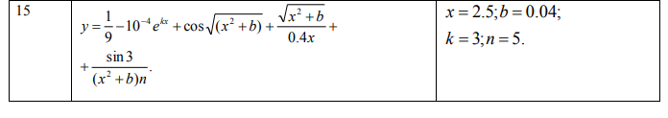



Скриншоты:

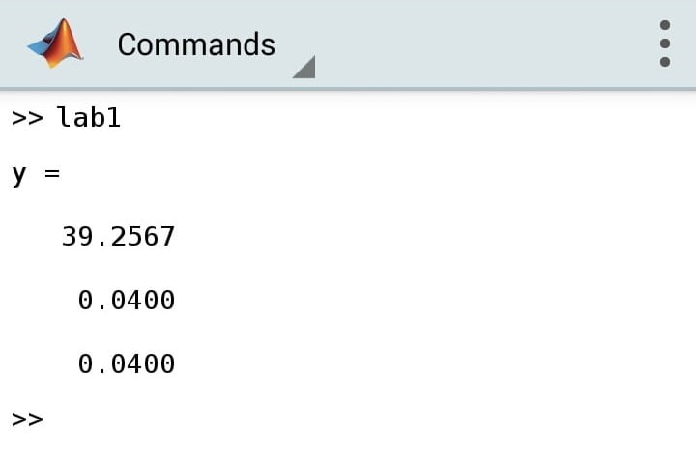

Москва, 2019

Исходный код программы:

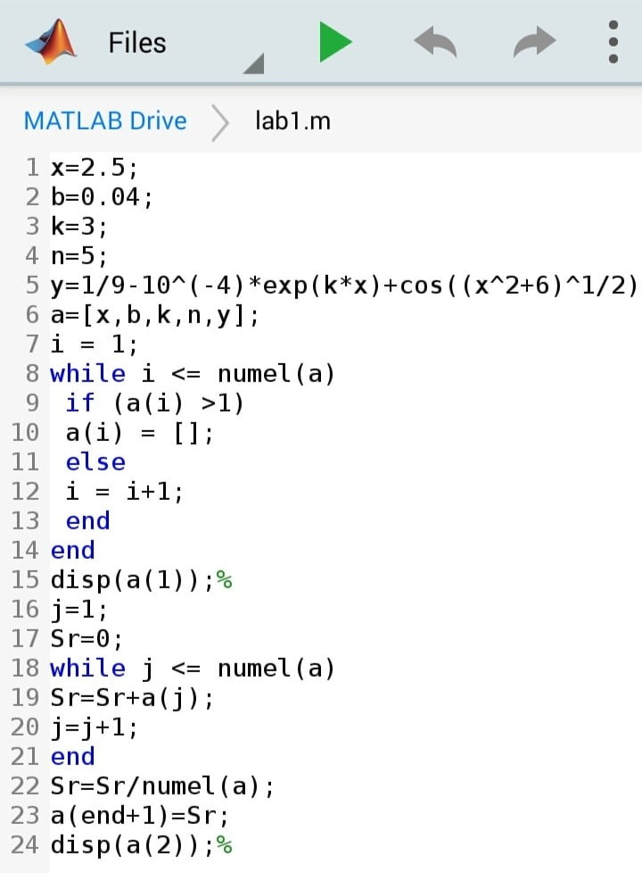

Заключение:

На этой лабораторной работе я изучила интерфейс пользователя системы MATLAB, а также обучилась основам работы с системой в режиме прямых вычислений.

Москва, 2019